1. 打开旧项目时,出现如下错误

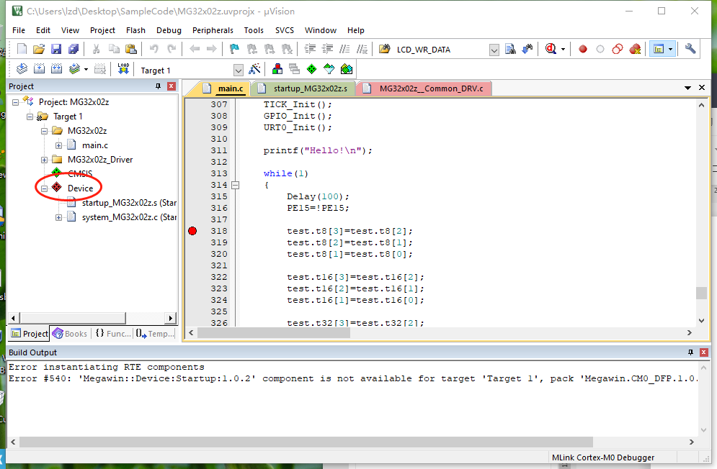

1. 点击“Select Software Pack”

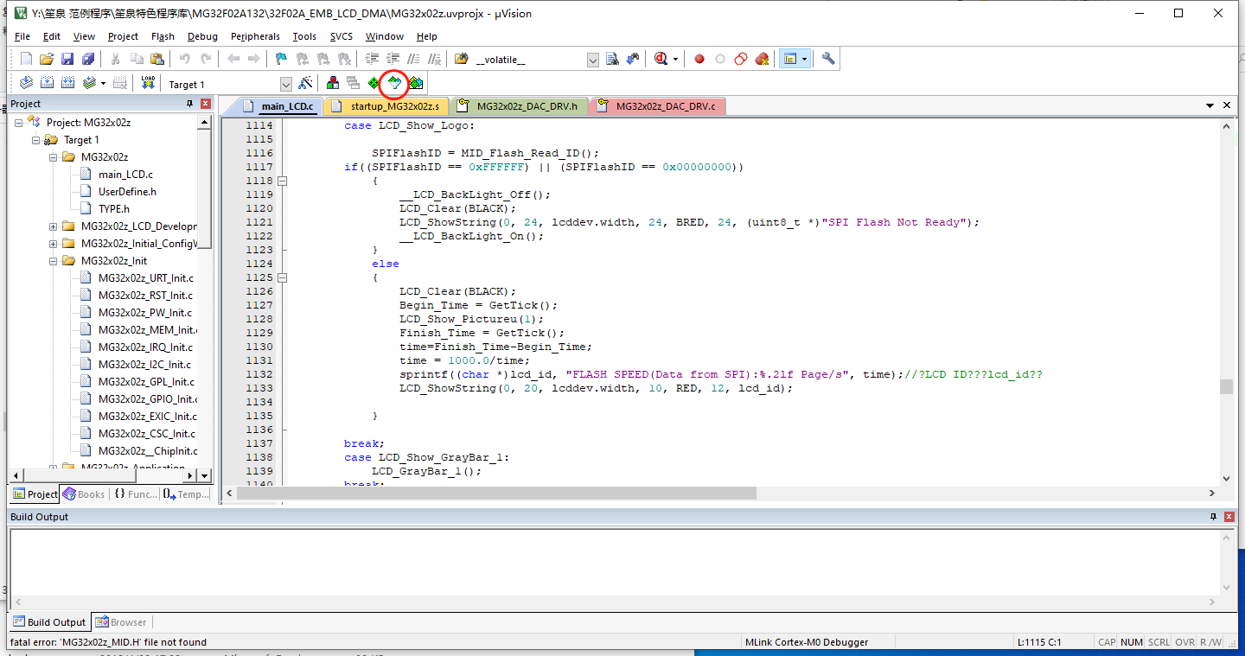

1. 选择你安装的SDK中DFP的版本

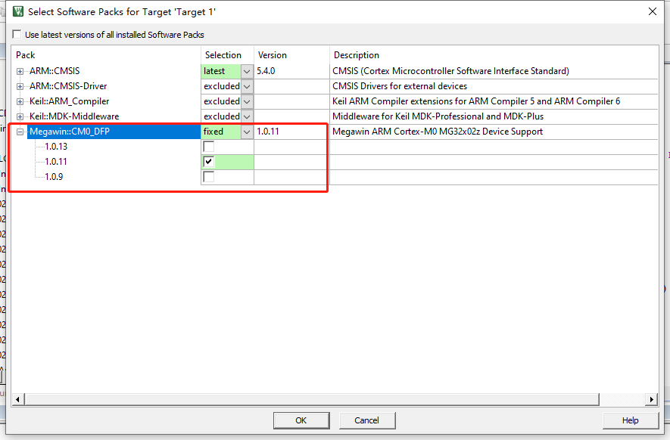

1. 点击”Manage Run-Time Environment”

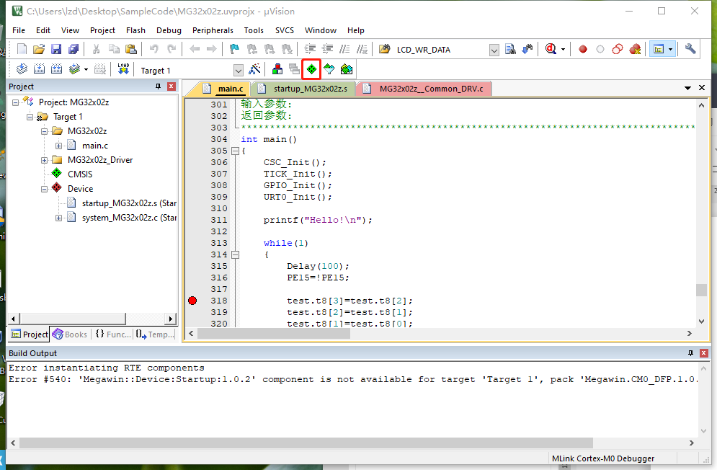

1. 取消红色勾选项, 勾选MG32x02z_Device

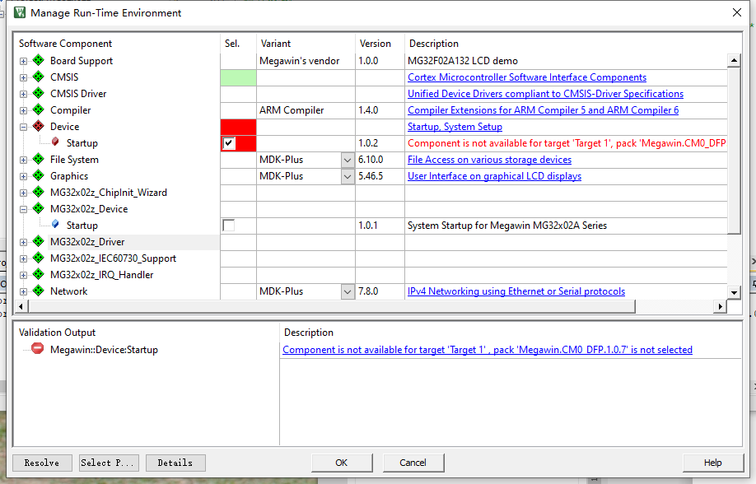

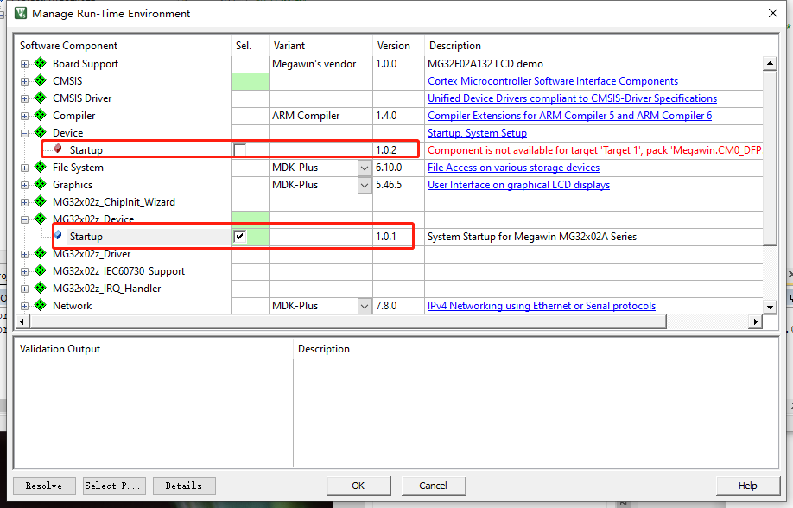

1. 然后点击”OK”